撒母耳記上第30-31章 大衛追殺亞瑪力人、掃羅死亡

引題：當你的決定導致了一個非預期的結果時，你是如何面對這樣的狀況呢？

前言：非利士人再一次掀起與以色列人的戰事，此時大衛與跟從他的人正居住在非利士人迦特王地界上的洗革拉城。迦特王亞吉，要求大衛跟隨他一起出戰以示忠誠，於是他們到了亞弗與掃羅的軍隊對峙之地。但是非利士軍隊其他的眾首領卻不同意大衛和跟隨他的人一起參與戰事，於是將他趕回居住之地。神奇妙的作為幫助大衛脫離了與兄弟相殘、進退兩難的困境。

分段：一. 洗革拉城遭焚掠 （30:1-6）
二. 追趕亞瑪力人，奪回掠物 （30:7-20）
三. 定分擄物之例 （30:21-31）
四. 掃羅及三子陣亡 （31:1-6）
五. 基列雅比人的義行 （31:7-13）

一. 洗革拉城遭焚掠—大衛的艱難和考驗（30:1-6）
大衛在非利士地洗革拉城居住了一年又四個月，在此期間，大衛和跟隨他的人常常去侵奪基述人、基色人和亞瑪力人之地，因此當大衛的六百人跟隨亞吉出戰之時，亞瑪力人趁虛而入，擄掠住在洗革拉城中他們的妻子、兒女和財物，並將城焚燒了。

30:1 第三日：從亞弗到洗革拉的距離約有80公里，大衛一行人每日行軍約40公里，第三天回到了洗革拉城。
30:5 大衛的妻子：這裡並未包含米甲，大衛逃亡時期米甲並未同行，此時米甲已被掃羅再嫁給了帕提為妻。

【問題】洗革拉被焚掠，大衛面對什麼樣的壓力與困境呢？
【問題】你認為大衛如何能從焦急與苦惱中，轉而依靠耶和華神勝過打擊？

二. 追趕亞瑪力人、奪回掠物—救恩出於神（30:7-20）
大衛雖然無法知道被擄家人的安危與去向，跟隨的人也極度地憂傷困乏，然而他倚靠神，得了神的指示，帶領了400人渡過比梭溪去追趕敵人。大衛留意途中所遇見的人、事、物，從亞瑪力人丟棄的奴僕口中，得知了亞瑪力人的所為和路徑，一舉將正在吃喝慶功的亞瑪力人打敗，救回了一切被擄的人和失去的財物，並且獲得了亞瑪力人手中其它掠奪的財物和牛群羊群。

30:7 大衛要求祭司亞比亞他將以弗得拿來，為要求問神如何解救被擄的家人。
30:9 比梭溪是一條流經迦薩以南進入地中海的河流（參考所附的地圖）。大衛應是推測居住在南部曠野中的民族洗劫了洗革拉，因此越河追趕。
30:12 無花果餅及葡萄餅是滋養的食物。
30:14 參考地圖，查看基利提的南方，屬猶大的地並迦勒地的南方，和洗革拉的位置，以及亞瑪力人掠奪的路線。基利提人為非利士人的一族，居住在非利士地南方濱臨地中海的地方。迦勒地是指希伯崙附近之地。
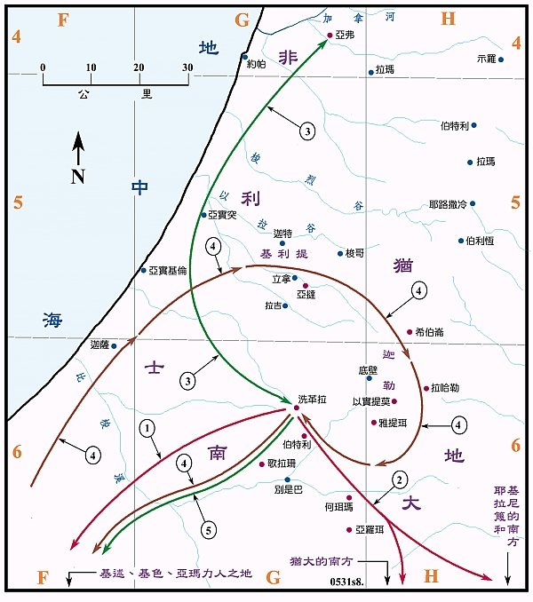

三. 定分擄物之例—救恩之下的賞賜（30:21-31）
大衛和跟隨他的人奪回了亞瑪力人所擄去的，無論大小、兒女、財物，沒有失落一個。回到了比梭溪，大衛將戰利品平分給上陣和看守器具的，大衛定此為以色列的律例典章。

30:22 惡人和匪類在此處指那些恃強凌弱的壞人。
30:26 大衛將擄獲的財物牛羊分贈給猶大地南方城邑中的長老，感謝他們在過去的時日裡給予大衛及跟隨他的人的供給與支持，也建立與猶大人的關係。此處的“伯特利＂是靠近別示巴的城邑，與以法蓮地的伯特利同名。

【問題】在現今的社會中，分配報酬的原則是什麼？你覺得合適嗎？
【問題】此處大衛為何訂定平分所得的擄物？
【問題】對於團隊中或教會裡軟弱的人，你會如何看待他們？

四. 掃羅及三子陣亡（31:1-6）
非利士強敵壓境，掃羅極其恐懼。當他的求問得不到神的搭救和先知的幫助時，他轉而求問交鬼的婦人，而占卜的結果更令掃羅為之喪膽（撒上28:15-18）。掃羅王作為以色列軍隊的元帥，爭戰之前已喪膽，爭戰之時的以色列軍隊在非利士軍隊面前自然也是大敗潰逃。與掃羅一起出戰的還有他的三個兒子，約拿單、亞比拿達和麥基舒亞，都在爭戰中被殺，掃羅自己伏刀自刎，為他拿兵器的及跟隨他的人都一同死亡。

【問題】你為掃羅王的死亡憂傷嗎？為什麼？
【問題】身旁的親人逝去時，你為他們憂傷嗎？為什麼？

五. 基列雅比人的義行（31:7-13）
掃羅初作以色列王時，雅比城遭亞捫人的壓迫，掃羅召聚以色列的各支派與亞捫人爭戰，解救了雅比城的人（撒上11章）。雅比城的人感念掃羅的恩情，冒險去伯珊城偷了掃羅和他三個兒子的屍體。

31:7 平原指的是耶斯列平原。以色列軍隊戰敗，從耶斯列平原到約但河交接之地被非利士人佔據。
31:8 基利波山位於耶斯列平原上。
31:9 非利士人詔告他們的得勝，並將勝利的榮耀歸給他們的神。將掃羅的首級獻給伯珊城中的大袞廟，掃羅的軍裝放在亞斯他錄女神的廟中。（參代上10:8-10）
31:12 基列雅比城與伯珊城的距離約20公里。一般情況下以色列人不用火焚燒屍體，雅比人將掃羅及他的三個兒子的屍體燒了，似乎有特殊的考量。

結語：撒母耳記上18章開始，記載了大衛長達十三年被掃羅追殺困苦流離的日子，從大衛的詩篇篇章裡，我們讀出了他經歷苦難的心路歷程。神揀選了大衛，卻也一次次地將他推向困境之中磨練他。大衛一次又一次地經歷神的救恩，在敬畏中發出讚美的詩歌，至終成為一位合神心意的君王。

（參考經文：詩篇第118篇）

詩歌：一生一世 （我心旋律專輯：為榮耀君王預備道路）

耶和華是我的亮光，耶和華是我的拯救，耶和華是我性命的保障，我還懼誰呢？
耶和華是我的盾牌，耶和華是我的高台，耶和華是我性命的保障，我還懼誰呢？

有一件事我曾尋求，我仍要尋求，就是一生一世，住在耶和華的殿中，瞻仰祂榮美。
有一件事我曾尋求，我仍要尋求，就是一生一世，住在耶和華的殿中，尋求祂的面。

